2017年财政局政府信息公开工作年度报告
根据《中华人民共和国政府信息公开条例》和《鄂温克旗政府信息公开》的要求，现公布鄂温克旗财政局2017年政府信息公开工作年度报告。报告内容包括概述、重点领域信息公开情况、党建及财政工作进展情况，以及工作中存在的主要问题和改进措施。(联系电话0470-8814960，电子邮箱：ewkqczj@123.com）。
- 概况
2017年度，鄂温克旗财政局紧紧围绕财政中心工作，进一步健全信息公开机制，规范信息公开流程，拓宽信息公开渠道，大力推进财政公文、信息的日常发布，加大重点领域信息公开及政策解读力度，不断增强公开实效，持续推进民生财政、绩效财政、阳光财政、活力财政“四个财政”建设。
二、政府信息主动公开情况
2017年，旗财政局按照公开透明原则，积极主动的向社会公布财政基本工作进展情况，我局依据政府信息公开平台全年累计上报动态信息121篇，其中：财政部采用4篇、市政府采用10篇、市财政局采用2篇。
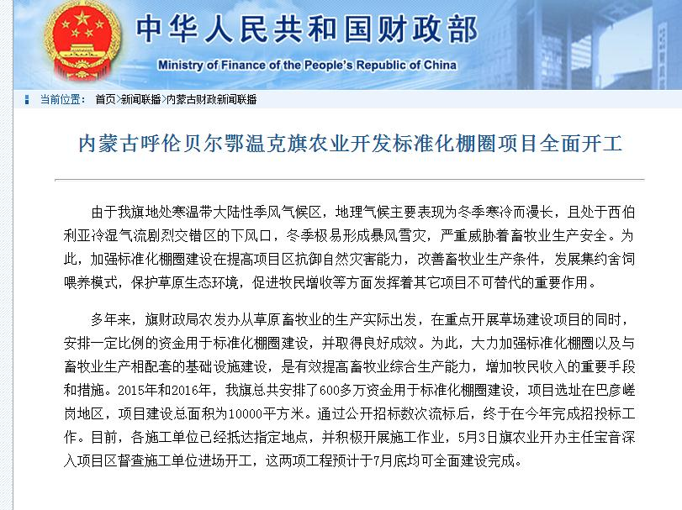

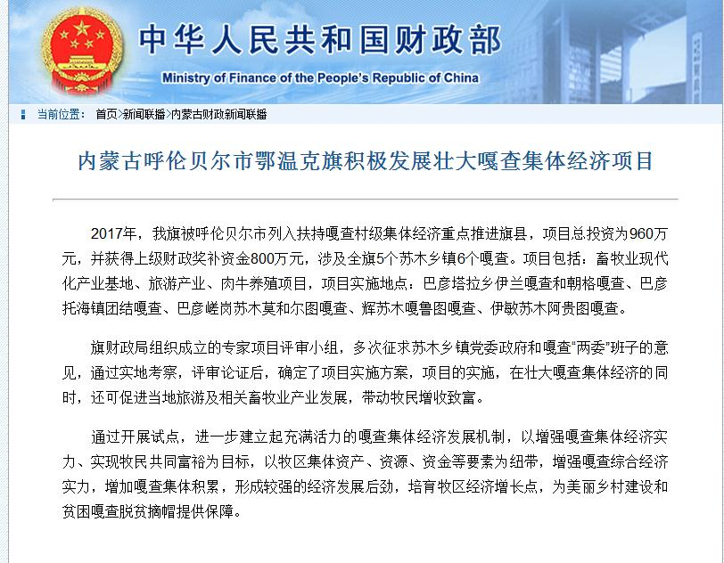

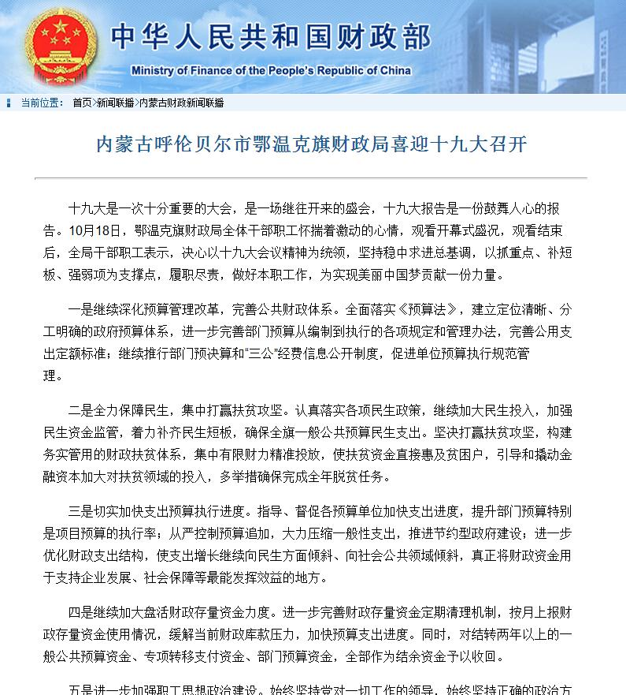

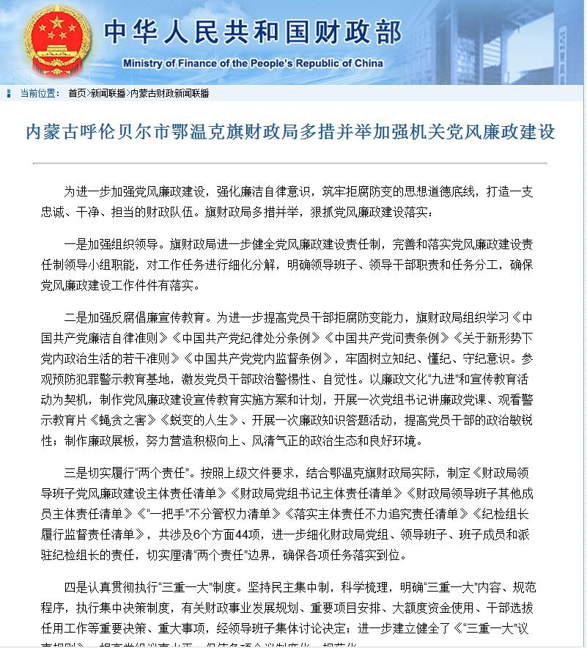

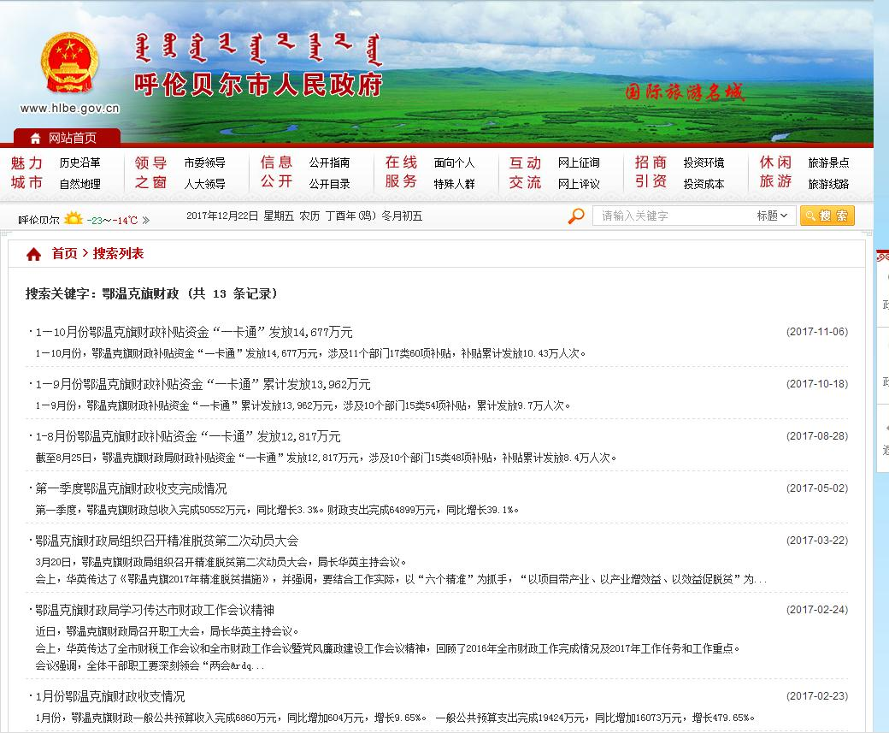

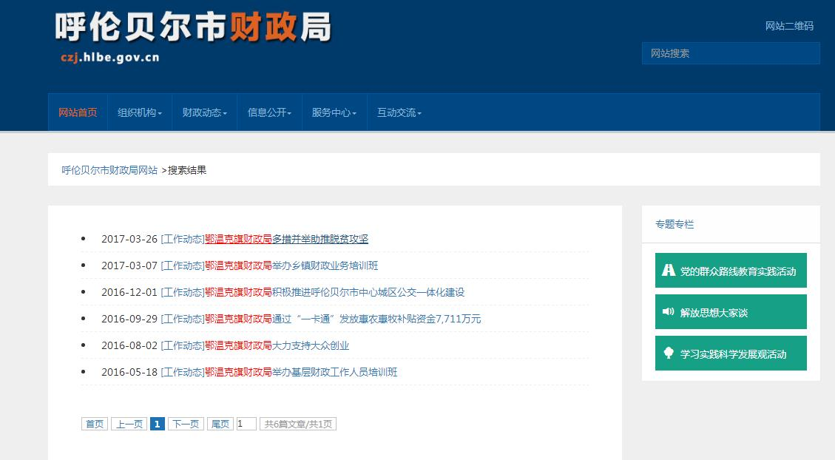

三、政务公开重点工作情况
1、通过政府信息公开平台把每月的财政预算收支执行情况公开。及时公布惠农惠牧落实情况，截止12月中旬“上报一卡通”信息11篇，农林水、教育、卫生、社会保障类信息9篇，金融类信息2篇。
3、通过政府信息公开平台，公开党建类、业务培训类及财政日常工作类信息99篇。
4、规范依申请公开办理。健全政府信息依申请公开受理、答复机制，认真受理、办理依申请公开。及时公布申请受理情况和办理结果。为了保障公民、法人或者其他组织依法获取政府信息，充分发挥政府信息对人民群众生产、生活和经济社会活动的服务作用。 四、存在的主要问题和改进措施
（一）我局2017年度政府信息公开存在的主要问题：
1.财政政策、财政动态、财政改革、民生项目建设等信息公开工作力度还需进一步加大。
2.财政信息公开工作经验不足，公开信息不够全面和及时。
（二）下一步工作
我局将按照旗委、旗政府和上级财政部门的工作部署，加强组织领导，强化工作责任，加大宣传力度，大力推进财政信息公开各项工作，重点抓好预算信息公开，推动财政信息公开工作上新台阶。

